進項發票改檔名小App
壓縮好的App雲端網址
https://drive.google.com/file/d/1BojcP7uzBr2fuXDu84_xYA2M6yNs0Zhl/view?usp=sharing

下載好之後，解壓縮。完成之後可以開始以下步驟：

第一步: 打開App
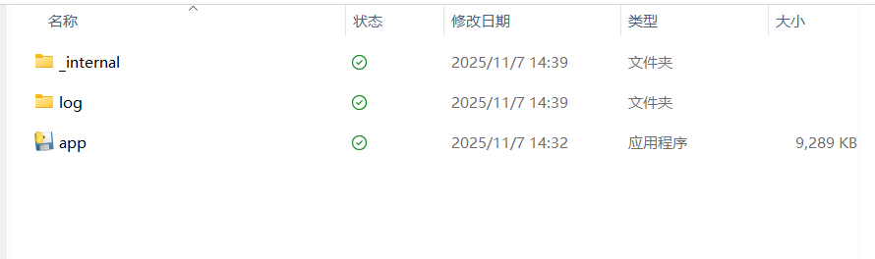
雙擊 app 應用程序.
打開以後應該會有這樣的畫面
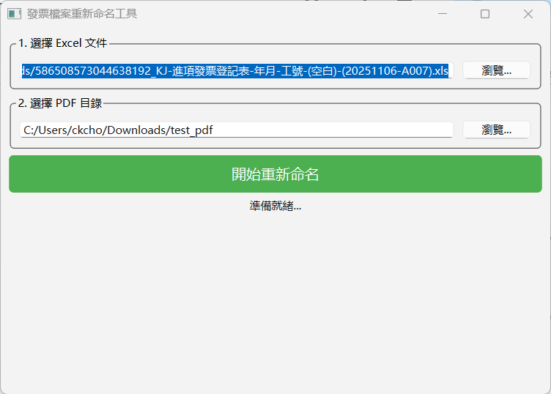
有看到這個畫面就正常.
第二步: 選準備好的excel檔
- Excel裡面一定要有 [ 新檔名, 掃描檔命]欄位, 如下圖
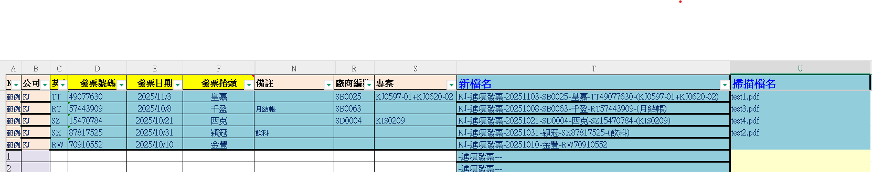
調整好以後就可以在app裡選用這個xls檔,
第三步: 選掃描檔pdf路徑
這邊應該要是想要換名字的掃描檔的文件夾.
這邊作為範例test1, test2, test3,... 就是要填進去excel檔裡的 [ 掃描檔名 ] 欄位.

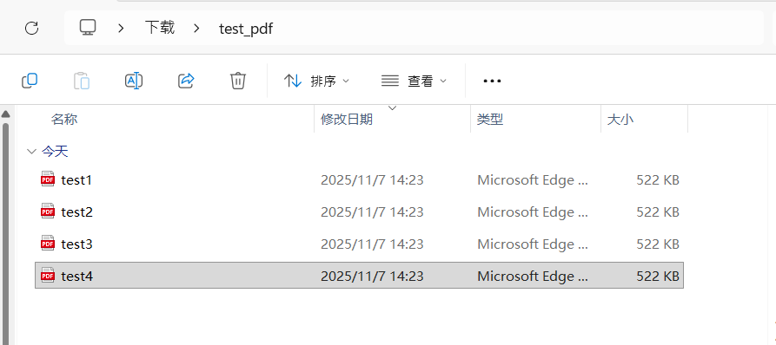
兩個都選好之後,格式沒有錯誤, 文件名字沒有漏填的情況下應該是可以成功轉成如下.
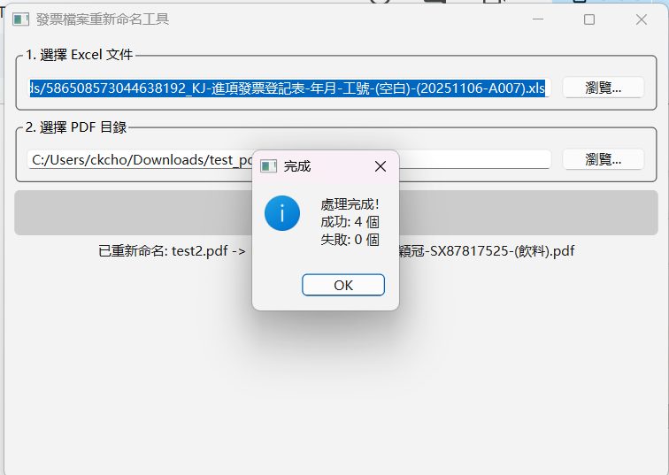
而掃描檔裡面就會變成:
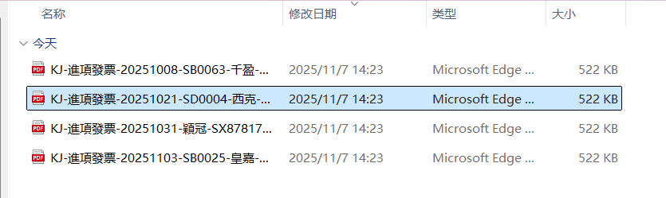
這樣就完成了, 目前只能單頁EXCEL進行轉名字而已.例如一張xls檔只能轉一個sheet.

